19/6/2012
Door: Ellen ’t Hooft, Charlotte Kuilder, Lishi Lin, Christa Sierink en Jessica Woolderink.

A.N.W. Meneer van der Meer. VW44 | Klimaatverandering  Nu en in de toekomst.

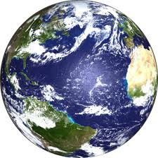Inhoudsopgave
Inleiding……………………………………………………………………………………………………………………………………………..3
Broeikaseffect……………………………………………………………………………………………………………………………………4
Methaanhydraten………………………………………………………………………………………………………………………..……6
Zeespiegel……………………………………………………………………………………………………………………………………….…8
Wereldwijd onderzoek………………………………………………………………………………………………………………………9
Gevolgen van al deze processen samengevat…………………………………………………………………………………..10
Politiek …….…………………………………………………………………………………………………………………………………..….11
Economie ..……………………………………………………………………………………………………………………………………….12
Onze mening .……………………………………………………………………………………………………………………………..……14
Oplossingen voor de toekomst………………………………………………………………………………………………………...16
Bronvermelding………………………………………………………………………………………………………………………………..17
Logboek……………………………………………………………………………………………………………………………………………18

Inleiding
In dit verslag wordt behandeld hoe het er met het klimaat op de wereld aan toe gaat. Er worden dingen behandeld als het versterkte broeikaseffect, de zeespiegelstijging en het onderzoek naar al deze dingen. De maatschappij heeft met al deze dingen natuurlijk ook te maken. Hieruit kunnen we een verband leggen en uit alle informatie die we nu hebben over het klimaat, kunnen we concluderen dat het niet de goede kant op gaat. Als het zo door blijft gaan, zal de mensheid misschien niet meer kunnen leven op aarde. Aan de hand van de gevaren die waarschijnlijk gaan komen als we er niets aan doen, hebben we een actieplan gemaakt.
Voordat we aan dit onderzoek waren begonnen hadden wij er ook geen idee van hoe erg het er aan toe is en dat het snel gevolgen zal hebben. Hierover zijn we dan ook best wel geschokt. Mensen weten er veel te weinig over af en dat proberen wij te veranderen

Broeikaseffect
Natuurlijk broeikaseffect
Onze aarde (en ook andere planeten) worden omringd door een laag gassen: de atmosfeer, ook wel bekend als de dampkring. Daarbij zijn ook een aantal gassen, zoals CO₂ en waterdamp, die ervoor zorgen dat een deel van de warmte van de zon binnen de atmosfeer blijft, en het dus lekker warm blijft, zodat wij kunnen leven. Dit is het natuurlijk broeikaseffect.
Het ging goed, tot…
…1850: fabrieken, auto's, het kappen van bossen enz. zorgen ervoor dat er veel te veel broeikasgassen in de lucht komen. Hierdoor wordt het broeikaseffect versterkt. De temperatuur begint onnatuurlijk te stijgen. Ook zijn er gevolgen voor de hoeveelheid neerslag en het aantal orkanen. Al deze veranderingen samen noemt men de klimaatverandering, en die brengt heel wat problemen met zich mee voor de mens en de natuur.
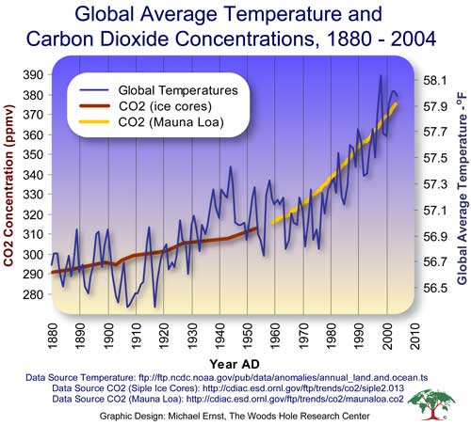
Het versterkte broeikaseffect
Sinds het industrietijdperk gaat de gemiddelde temperatuur op de aarde omhoog. Dat komt doordat de hoeveelheid broeikasgassen door de uitstoot van fabrieken, auto's, landbouw enz. erg verhoogd zijn. Normaal gezien gaat de warmte, die door de aarde wordt teruggekaatst, gedeeltelijk door de atmosfeer terug naar de ruimte. Maar door broeikasgassen, die bijvoorbeeld in sommige koelkasten, spuitbussen met drijfgassen en auto-uitlaatgassen zitten kan dat haast niet meer. De warmte kan wel binnenkomen maar eruit gaat een stuk moeilijker. Hierdoor zal het op aarde een stuk warmer worden. Dit hele proces noemen we het ‘versterkt broeikaseffect’. Dit onderwerp wordt verderop nog uitgewerkt.
Het versterkte broeikaseffect door CO₂
Het broeikaseffect heeft vooral met de hoeveelheid koolstofdioxide te maken, die in de atmosfeer terecht is gekomen. Koolstofdioxide is een kleurloze en reukloze gas. De chemische formule hiervan is CO₂. Fossiele brandstoffen, zoals steenkool, aardgas en aardolie bestaan voor het grootste deel uit koolstof. Steenkool bestaat bijvoorbeeld voor 80% tot 96% uit koolstof. Deze fossiele brandstoffen gebruiken we als energiebron. Uit deze brandstoffen worden bijvoorbeeld benzine en dieselolie gemaakt. Tijdens de verbranding van deze stoffen ‘breken’ de moleculen. Hierdoor komen alle koolstofatomen los te zitten. Deze zullen zich dan weer ‘vasthechten’ aan zuurstof, O_{2,} die in de lucht aanwezig is, omdat er anders geen verbranding kan plaats vinden. Hieruit zal dan CO₂ ontstaan. Hieronder is het reactieschema weergegeven:
C + O₂ → CO₂
Doordat de groei van de wereldbevolking en van de welvaart is toegenomen, is de energiebehoefte erg toegenomen. Het gevolg hiervan is dat de fossiele brandstoffen sneller worden opgemaakt dan dat ze gevormd worden. De fossiele brandstoffen zullen dus een keer opraken. In de toekomst zal er dus een nieuwe energiebron moeten komen. Een ander gevolg van de grote hoeveelheid fossiele brandstof die wordt opgemaakt is dat er ontzettend veel CO₂ wordt gevormd. Deze komen dan in de atmosfeer terecht. Doordat er zoveel CO₂ aanwezig is in de atmosfeer wordt het op aarde steeds warmer. De verklaring is als volgt: De atmosfeer laat de stralingen van de zon door naar de aarde. Een deel van deze stralingen worden door de aarde weer teruggekaatst. Wanneer er CO₂ aanwezig is in de atmosfeer, zullen deze de stralingen van de zon die teruggekaatst worden opnemen en wordt het omgezet in warmte. Door deze warmte die vrijkomt stijgt de temperatuur op aarde. Dit proces wordt broeikaseffect genoemd. Doordat de temperatuur stijgt heeft dit gevolgen voor de hoogte van de zeespiegel. Het ijs dat op de Noordpool en Zuidpool ligt zal gaan smelten.
In de grafiek die hiernaast is weergegeven kun je zien welke hoeveelheid CO₂ in de lucht aanwezig is. Ook de temperatuur is af te lezen. Je ziet dat het CO₂-gehalte de laatste 50 jaar sterk is toegenomen. Ook de temperatuur is in die tijd erg gestegen. Dit komt door de hoeveelheid CO₂ . Hieraan moeten we iets doen. Als het zo doorgaat, krijgen wij later in de toekomst vele problemen.
Gevolgen van het versterkte broeikaseffect
De gevolgen van dit proces zijn rampzalig. Het warmer worden in bepaalde gebieden zullen problemen gaan krijgen. De oogst zou bijvoorbeeld veel sneller kunnen mislukken door de droogte. Ook zal het ijs dat op de Noordpool en de Zuidpool ligt gaan smelten. Hierdoor zal de zeespiegel stijgen en zullen meer overstromingen plaatsvinden, ook zullen ze steeds groter worden. Doordat het ijs zal smelten heeft dit ook gevolgen voor dieren, zoals ijsberen. Deze zullen uitsterven als het zo door blijft gaan. Ook dieren en planten in de zee zullen doodgaan, omdat ze het niet meer aan kunnen. Het is haast onvoorstelbaar hoe de wereld er dan uit zou zien. Dit is allemaal de schuld van de mensheid!
Methaanhydraten
Wat is methaanhydraat?
Methaanhydraat is een vorm van waterijs dat binnen zijn kristalstructuur grote hoeveelheden methaan bevat. Elk methaanmolecuul zit gevangen in een ‘kooi’ van watermoleculen.
Methaanhydraat wordt gevormd doordat methaan uit diepe sedimentlagen langs geologische breuklijnen naar boven stroomt en in aanraking komt met naar beneden stromend koud zeewater.
Een mengsel van water en methaan wordt ook wel een clathraat genoemd.
Methaan-clathraat vormt zich bij een druk van meer dan 50 bar en een temperatuur onder de 4 graden. Deze omstandigheden bevinden zich vooral op de bodem van de zee.
Methaanhydraat en de economie
De sedimentaire bestanden van methaanhydraat bevatten naar schatting 2 tot 10 maal zoveel methaan als alle bekende aardgasreserves. De andere fossiele brandstoffen beginnen op te raken. Het methaanhydraat vormt dus een potentieel belangrijke toekomstige bron van fossiele brandstof. Op de meeste vindplaatsen zijn de bestanden echter te dun gespreid om een rendabele winning mogelijk te maken. Andere problemen bij commerciële winning zijn de hoge kosten van de exploratie naar winbare bestanden en de ontwikkeling van technieken om op de zeebodem methaan te winnen uit de methaanhydraatafzettingen.
Methaanhydraat is een relatief compacte vorm om methaan op te slaan. De vorming van methaanhydraten kan worden bevorderd door zogenaamde promotormoleculen toe te voegen. Dit maakt het mogelijk bij relatief beperkte drukken methaanhydraten te maken om zo aardgas te transporteren.
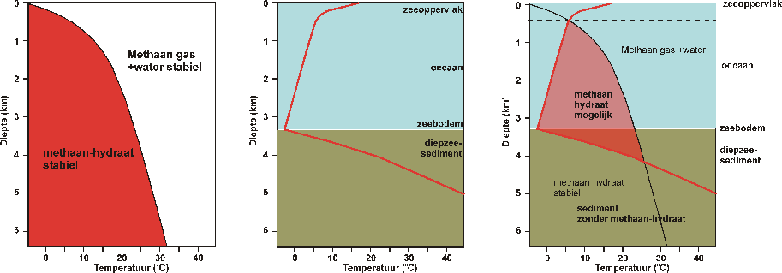
Gevaren van methaanhydraat
Door de huidige klimaat opwarming warmt het water in de oceanen langzaam op. Door die opwarming komt er methaan gas vrij uit de hydraat lagen, dat vervliegt naar de atmosfeer, waar het ernstig bijdraagt aan de huidige klimaat opwarming omdat het een veel grotere invloed heeft dan CO₂. Dit proces is reeds aan de gang, en dreigt uit de hand te lopen.
Uit het nieuwe onderzoek naar gesteenten die vlakbij New York zijn opgeboord, blijkt dat een grote hoeveelheid CO₂ 55 miljoen jaar geleden in de atmosfeer kwam als gevolg van een kettingreactie. Door intens vulkanisme werd de CO₂-concentratie hoger en werd het warmer. Als gevolg daarvan smolten in de zeebodem methaanhydraten, een soort ijs waarin veel methaan zit opgeslagen. Het methaan kwam daardoor vrij en versterkte daarmee de opwarming die mondiaal ongeveer 6 graden Celsius bedroeg. De huidige opwarming door het verbranden van fossiele brandstoffen zal in de toekomst waarschijnlijk ook leiden tot het smelten van methaanhydraten, doordat dezelfde kettingreactie in gang wordt gezet.

Zeespiegel
Een van de gevolgen van het ‘versterkte broeikaseffect’ was dat de stijging van de zeespiegel. Door het broeikaseffect wordt het steeds warmer op de aarde, omdat de broeikasgassen in de atmosfeer blijven hangen. Dat de Noordpool smelt is al ernstig, maar dat de Zuidpool smelt is nog ernstiger! Onder Antarctica ligt namelijk land en onder de Noordpool niet. Het smeltende ijs bij Antarctica zorgt voor een enorme zeespiegelstijging. Ook het weer krijgt extreme omstandigheden door het broeikaseffect. Denk maar aan enorme regenbuien. De rivieren stromen dan vol met regen en kunnen hun water niet meer kwijt in de zee, omdat daar de zeespiegel al is gestegen. De oorzaak van de verhoogde zeespiegel komt maar voor 10 door het smeltwater, de overige 90 procent komt door het uitzetten van het verwarmde zeewater.
In Nederland zijn we al druk bezig met maatregelen tegen het overstromen van de rivieren, zoals nevengeulen graven en het zomerbed van de rivier verdiepen.
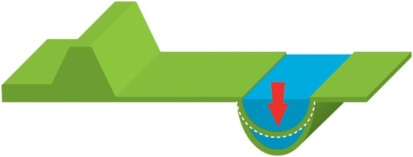
Maar alleen maatregelen voor de rivieren is niet genoeg. Als de zeespiegel blijft stijgen, is er straks geen Nederland meer over.

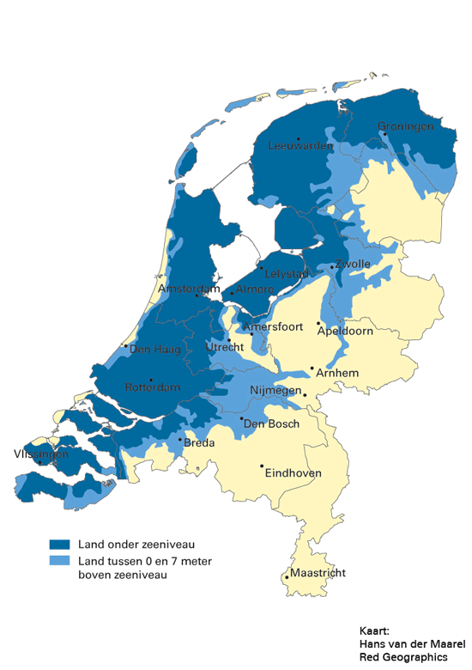
Als Nederland overstroomt, dan moeten alle mensen die daar leven ergens anders heen. Maar niet alleen in Nederland, overal krijgen landen last van overstromingen. Zo wordt de wereld steeds dichter bevolkt totdat we met z’n allen op een te klein stukje land leven. Voedsel en drinkwater te kort zal daarvan een gevolg zijn. Heel de wereld moet maatregelen nemen tegen de zeespiegelstijging, want heel de wereld krijgt last van de enorme gevolgen ervan.
De beste mogelijkheid om dit probleem op te lossen, is natuurlijk door het broeikaseffect te verminderen. Dit kan door gebruik van biobrandstof. Ook is het een goede oplossing om de natuur meer ruimte te geven, want bomen en planten zetten CO₂ om in zuurstof.
Op het moment zijn wetenschappers al opzoek naar alternatieve brandstoffen. Maar hoe langer dit duurt, hoe hoger de zeespiegel zal stijgen.
Klimaatonderzoek wereldwijd

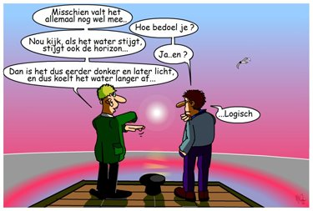
De klimaatverandering speelt in de hele wereld een grote rol. De snelheid waarmee het klimaat verandert varieert alleen erg snel. Over de oorzaak wordt veel gediscussieerd en door veel onderzoek zorgt soms ook vaak voor boze mensen en grote discussies. In Nederland ontstonden daarom op een gegeven vragen en onzekerheden over de klimaatverandering. Daarom werd er een onderzoeksprogramma opgericht genaamd Klimaat voor Ruimte.
In dat programma werd onderzoek uitgevoerd naar de klimaatverandering in Nederland. Het onderzoek werd opgedeeld in 5 thema’s en werd uitgevoerd door bijna 500 experts, de overheid en andere organisaties.
Het hoofddoel van de KvR was om een natuurlijke klimaatverandering na te leven, dit willen ze doen door het bedrijfsleven uit te rusten met bijzondere infrastructuren. Zodat de klimaatverandering niet versterkt wordt door de mens. Het achterliggende doel was het bevorderen van een verantwoord ruimtegebruik, dit wil zeggen dat de invulling van de ruimte in Nederland multifunctioneel en flexibel wordt gebruikt.
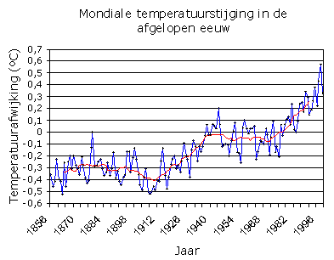
In dit onderzoek is veel kennis ontwikkeld en zijn er dingen toegepast om er voor te zorgen dat de klimaatverandering niet wordt versneld. Voorbeelden zijn bijvoorbeeld het kijken naar het verbeteren van de infrastructuur en uitlaatgassen op een groot vliegveld, zoals Schiphol.
Maar niet alleen in Nederland wordt er met veel aandacht gekeken naar de toenemende klimaatverandering. Vele landen in de wereld doen onderzoeken en kijken of we de klimaatverandering kunnen tegengaan of dat we het juist moeten verminderen door andere alternatieven te gebruiken bijvoorbeeld voor het gebruik van benzine en de uitlaatgassen daarvan.
Een wereldwijde organisatie van wetenschappers (Het Intergovernmental Panel on Climate Change) die onderzoek doet naar klimaatverandering, heeft zelfs onderzocht dat de mens voor 70 tot 90 procent de oorzaak is van de versnelde klimaatverandering. Dit komt vooral door het verbranden van fossiele brandstoffen waarbij koolstofdioxide vrijkomt. Hiernaast kun je zien dat de temperatuur de laatste jaren flink stijgt.
Gevolgen van al deze processen samengevat
- Er zal een stijging van de zeespiegel zijn tussen de 18 en 59 cm in 2100 ten opzichte van 1990 Het aantal mensen dat getroffen wordt door overstromingen zal dan toenemen van 13 naar 94 miljoen per jaar.
- Afname in landbouwproductiviteit: vooral in de gebieden waar het klimaat al aan de droge kant is, zoals in het Midden-Oosten en India.
- Toename van extreme weersomstandigheden en verandering van neerslagpatronen. In Nederland verwacht het KNMI een toename van de neerslag in de winter.
- Snellere verspreiding van ziekten zoals malaria.
- Aantasting van ecosystemen: klimaatverandering gaat samen met de verschuiving van klimaatzones. De biodiversiteit op aarde verandert: soorten die in koudere gebieden beter gedijen zullen in aantal afnemen bij opwarming en soorten die warmere klimaten prefereren zullen in aantal afnemen bij afkoeling. Biomen, specifieke geografische gebieden met karakteristieke soorten, zullen van plaats of van grootte veranderen. Sommige planten en dieren kunnen zich niet snel genoeg aanpassen, waardoor ze met uitsterven worden bedreigd.
- Klimaatverandering kan op een aantal plaatsen leiden tot meer droogte, wat kan leiden tot meer bosbranden en woestijnvorming.
- Vernietiging van het koraalrif, al is dit feitelijk een rechtstreeks gevolg van de toename van CO₂ en de daarmee samenhangende verzuring van het zeewater.
- Eveneens door de verzuring van het zeewater wordt een verminderde van vruchtbaarheid van zee-egels verwacht.
- Opwarming van de Noordelijke IJszee. Het ijs op de Noordpool zal verdwijnen in de zomer, waarschijnlijk voor 2050, mogelijk al in 2013.
- Het terugtrekken van gletsjers en het verdwijnen van skigebieden.
- Afname van de ozonlaag.

Politiek
Wat is een regering?
De regering is het centrale bestuur van ons land en bestaat uit de koningin en de ministers. Omdat de koningin onschendbaar is en de ministers verantwoordelijk zijn in de praktijk ook vaak regering genoemd. Staatsrechtelijk gezien is dat onjuist.
De Koningin zit dus niet in het kabinet en staatssecretarissen zitten niet in de regering. Een kabinet komt tot stand na een kabinetsformatie. De ministers maken deel uit van de ministerraad, waarvan de minister-president de voorzitter is.
Wat is een gedoogakkoord?
Het gedoogakkoord was een document waarin de drie Nederlandse politieke partijen CDA, VVD en PVV in september 2010 afspraken hebben gemaakt naast het regeerakkoord, waarin CDA en VVD de coalitiepartijen zijn en de PVV de partij die tot in april 2012 vanuit de Tweede Kamer zogeheten gedoogsteun leverde aan deze coalitie.
In het gedoogakkoord stond alles vermeld waar alle drie partijen het over eens waren. In het regeerakkoord staat alles waar de VVD en het CDA het over eens zijn. Er was een afspraak onder de drie partijen dat de PVV de regeringscoalitie niet mocht laten vallen op de punten die in het regeerakkoord worden vermeld.
Val van de regering.
De val van de regering komt eigenlijk door de PVV, met name door Geert Wilders. De PVV wilde bezuinigen in de linkse hobby’s en de kostprijs van de massa-immigraties. Het CDA en de VVD wilden dit niet. Die wilden juist bezuinigen in het pensioen van de Nederlandse gepensioneerden (AOW). Omdat Geert Wilders (PVV) het hier niet mee eens was, heeft hij de stekker eruit getrokken.
Op 21 april werd kabinet-Rutte een minderheidskabinet, omdat Geert Wilders geen gedoogpartner wilde zijn van het kabinet, hierdoor verloor het gedoogakkoord zijn geldigheid.
Aangezien er geen minderheidskabinet mag zijn, behalve als er een gedoogakkoord is getekend, betekende dit de val van de regering.
Eigenlijk horen wij nooit wat over het klimaat en de politiek in één zin. De politiek, de regering en de gemeenten, willen alles het liefst zo geheim mogelijk houden. De burgers moeten ‘dom gehouden’ worden. Dit doen ze, omdat ze weten dat ze fout zitten. Ze willen niet dat de burgers in opstand komen. Hier zou snel verandering in gebracht moeten worden!

Economie
Wat is economie?
Economie is eigenlijk alles wat met geld te maken heeft. Vooral het kopen, verkopen en handelen is hierin belangrijk. Als consumenten veel producten kopen gaat het goed met de economie, als consumenten geen producten meer kopen, zal er geen winst meer zijn en gaat het slecht met de economie. Dit is erg simpel uitgelegd. We zitten nu in een internationale economische crisis.
Economische crisis
Het is september 2008, het bliksemt in Amerika. Onze economische motor loopt lekker door, er zijn geen signalen die afgeven dat er een crisis aankomt. Velen zeggen dat de aanloop van de crisis samen valt met de val van de Berlijnse muur. Aan de kapitalistische kant gingen de remmen los. Kapitalisme werd een spelletje waar ook het volk in mee mocht doen.
Anderen zeggen daarentegen dat de economische crisis in 1973 al is begonnen ; de koppeling van de dollar aan de waarde van goud is losgelaten. Voor die tijd wist je wat dollars een waarde hadden in goud, na die tijd had dollar een waarde die alleen op papier was. Als iedereen vindt dat de dollar veel waard is, is die dus veel waard. Zo ook omgekeerd!
Tussen 1990 en 2007 groeide de economie in rijke landen erg snel, in Amerika zelfs extra snel. Dit lukte omdat de belastingen en rentes erg laag waren, ook was er veel vertrouwen in de dollar. Amerika wilde erg veel hypotheken verkopen, ook aan mensen die dat eigenlijk niet konden betalen. Het personeel van de banken wist dit wel, maar ze kregen een bonus als ze toch hypotheken zouden verkopen. De bazen van de bank zouden miljoenen dollars krijgen als de banken veel hypotheken zouden verkopen. Hierdoor moest Amerika geld lenen van Europa en Azië. Europa en Azië kregen rapporten waarin stond dat deze hypotheken veilig waren, maar dat waren ze totaal niet. De bureaus die deze foute rapporten maakten heten ratingbureaus. De gevaarlijke hypotheken staan onder de naam subprime hypotheken.
In september 2008 kunnen de grote Amerikaanse banken hun schulden aan andere banken niet meer betalen. De drie grootste banken in Amerika gaan bijna failliet. De regering helpt twee banken, maar laat één bank failliet gaan, de Lehman Brothers. Nu één grote bank failliet is verklaard, begint de paniek op de beurzen. De aandeelkoersen dalen zeer snel. De Europese banken die zaken hebben gedaan met Amerika komen nu in de problemen.
Banken lenen nu minder snel geld uit, omdat het geld er simpelweg niet meer zoveel is. Mensen kunnen dus geen geld lenen en gaan minder producten kopen. Hierdoor dalen de beurzen nog meer. De economie is nu gestopt met groeien.
De internationale handel zakt nu helemaal in, want bedrijven handelen niet en burgers kopen niet.
De link tussen klimaat en economie heeft eigenlijk vooral te maken met de bijvoorbeeld stijgende olieprijzen en de stijgende benzineprijzen. Omdat deze brandstoffen steeds minder kunnen worden ingewonnen wordt de prijs duurder. Door deze stijgende prijs zullen mensen minder snel een tank vol gooien. Economie en klimaat hebben alleen link op gebied van de stijgende brandstofprijzen en de onzekerheid op de voedselmarkt. Alles tussen grondstoffen, brandstoffen etc en geld, hebben te maken met zowel de economie als het klimaat.

Onze mening
Eerder in dit verslag heeft U al kunnen lezen over alle gevolgen, die er aan gaan komen, als we er niet snel iets tegen aan doen. De aarde zal een heel stuk opgewarmd worden door het CO₂-gehalte en door al het methaanhydraat. Ook zal dan de zeespiegel stijgen. Oftewel, mensen in sommige gebieden kunnen dan niet meer blijven leven.
Er zijn weinig mensen in Nederland en in de rest van de wereld, die zich écht zorgen maken om het klimaat. Veel mensen weten niet eens wat er aan de hand is en bovendien worden de mensen helemaal niet geïnformeerd. Op internet is er niks te vinden over het versnelde broeikaseffect en wat voor een onderzoeken en oplossingen ze daarvoor bedacht hebben. Misschien is er helemaal niets bedacht, dan hebben we een groot probleem! Zolang niemand de mensheid inlicht, over welke grote problemen er nu echt in de wereld speelt. Gaat niemand zich ook zorgen maken en dat moet juist wel!
Neem als voorbeeld de kerncentrales. De meeste mensen weten niet eens hoe schadelijk het is voor hen zelf en voor de natuur om daar dichtbij te wonen. Echter wordt hier ook niks tegen gedaan. De bouwers van de kerncentrales hebben ook niet zoiets van: ‘laten we de kerncentrales in de zee bouwen, dan hebben de mensen er ook geen last van.’ Het draait tegenwoordig alleen nog maar om geld en verder wordt er niet meer zoveel gedacht aan de samenleving. Mensen worden steeds egoïstischer en dit moet juist niet gebeuren, anders loopt het helemaal niet goed af.
Op dit moment is de economische crisis een groot opstakel om aan al deze dingen te kunnen werken. Zoals U misschien zelf al hebt gemerkt, is de economische crisis eigenlijk een ‘domino effect’. Zodra één steen omvalt vallen er meerdere. We denken dat we geen ‘steentjes’ meer om moeten laten vallen. Zodra de economische crisis zich niet uitbreidt en alles als het ware stil staat, kunnen we de draad weer oppakken. Dan kunnen we alles weer opbouwen, totdat alle ‘steentjes’ weer staan. Als deze zijn opgebouwd kunnen alle mensen zich samen gaan richten op de wereld.
Ook vinden wij het grote onzin dat de regering zit te ‘mierenneuken’ over bijvoorbeeld of je tien kilometer harder mag rijden op de snelweg of niet. Er zijn volgens ons ergere dingen op de wereld dan die paar kilometers. Ze moeten toch echt eens gaan nadenken over de wereld waarop ze leven. Eerst moet je ervoor zorgen dat dit goed loopt en dan pas naar de zeer kleine dingetjes. Als je het andersom doet heeft het allemaal geen zin.
Daarom vinden wij dat mensen, zoals de regering en onderzoekers ons meer moeten inlichten over het klimaat en dat zij moeten komen met mogelijke oplossingen. De regering denkt dat alles koek en ei is, omdat ze een rapportje hebben waarin staat dat alles goed is. Alleen is dat niet zo. Die mensen moeten nou toch echt een keer wakker worden en de waarheid onder ogen komen.
Als er ons niks wordt verteld, kunnen we ons ook niet beseffen hoe erg het er eigenlijk aan toe gaat. De meeste mensen weten er wel iets vanaf, maar niet dat het er zo ernstig aan toe is. Deze mensen zullen zich ook nooit gaan beseffen hoe slecht het er aan toe is als alles wordt verzwegen en hen niets wordt verteld. De bevolking van de wereld mag en hoort geen gevaar te lopen en al helemaal niet wanneer ze niet eens weten dat ze gevaar lopen. Om deze reden zouden we juist geïnformeerd worden. Als we er over geïnformeerd zijn, kunnen we er samen voor zorgen dat we in een betere wereld verder kunnen leven. Wij hebben informatie nodig en wij willen weten wat voor onderzoeken er aan de gang zijn! Verder moeten we er met de hele wereld voor zorgen dat de generaties na ons ook nog kunnen genieten van deze wereld, zonder dat de wereld (bijna) onleefbaar is geworden. Dit kan gebeuren doordat mensen gaan samenwerken, niet alleen in Nederland, alle landen over de hele wereld moeten gaan samenwerken en naar oplossingen zoeken. Niet alleen voor de grote bedrijven, maar ook voor de individuele personen. Want we geloven er echt in dat als we met z’n allen er hard aan gaan werken, dat het ons ook samen gaat lukken om de wereld mooier te maken dan het is voor de latere generaties!

Oplossingen voor de toekomst
De dingen die ervoor zorgen dat het met het klimaat de verkeerde kant op gaat zijn de temperatuur, die omhoog gaat door de hoeveelheid CO₂ . Doordat de temperatuur omhoog gaat zullen er ook steeds meer methaanhydraten loskomen en wordt het nog warmer. Als de temperatuur niet zo omhoog zal gaan, zal het ijs niet smelten en zal de zeespiegel dus ook niet stijgen. Ook moeten we er voor zorgen dat mensen zoveel mogelijk over dit onderwerp krijgen te weten. Als meer mensen zich ervan bewust zijn, zijn er meer mensen die er iets tegen zullen doen.
Eerst moeten we ervoor zorgen dat de broeikasgassen verminderd worden. Dit kan door de flora al het CO₂ op te laten nemen. Hierdoor wordt het omgezet in andere dingen. Dus er moeten bijvoorbeeld niet nog meer wouden worden gekapt om er een hotel te bouwen om winst te maken. Ook denken we dat we nú moeten stoppen met het gebruiken van fossiele brandstoffen. We moeten overstappen op een andere manier van energiewinning. Er zijn manieren om energie op te wekken door middel van windenergie en zonne-energie. Alleen zijn de methodes nog niet zo ontwikkeld dat we alleen door deze middelen de grote hoeveelheid energie voor de hele wereld kunnen leveren. Daarom vinden wij dat er meer onderzoek moet worden gedaan over kernfusie. Dit is een hele goede manier om energie op te wekken en het is niet gevaarlijk voor de mensheid. De mensen die over zulke dingen beslissen kunnen beter geld in deze onderzoeken stoppen dan in andere dingen.
Ook moeten er campagnes worden opgericht om zoveel mogelijk mensen in te lichten over het klimaat over de wereld. Dit kan ervoor zorgen dat mensen zich bewuster worden van het feit dat het er absoluut niet de goede richting op gaat met de mensheid. Deze mensen kunnen natuurlijk ook allemaal iets bijdragen aan het klimaat door bijvoorbeeld minder met de auto te reizen, je zou voor korte afstanden makkelijk kunnen lopen en anders fietsen, dit houdt je ook nog ‘in shape’. En anders kun je altijd nog met het openbaar vervoer gaan. Dit scheelt echt enorm veel CO₂ uitstoot per jaar.

Bronvermelding
Internetsites:
http://nl.wikipedia.org/wiki/Koolstofdioxide#Broeikaseffect
http://oceanworld.tamu.edu/resources/oceanography-book/co2problem.htm
www.youtube.com
Zoektermen google:
Klimaat(verandering), economie, politiek, methaanhydraten, klimaatonderzoek, waterspiegel(stijging)
boek:
Curie scheikunde voor de tweede fase

Logboek
9-11 juni: Ellen heeft het stuk over de zeespiegel geschreven.
Charlotte over politiek en economie
Lishi over CO₂.
Christa over methaanhydraat
Jessica over het onderzoek
13 juni: Lishi heeft de inleiding gemaakt en alle informatie op een logische wijze ordenen.
15-18 juni: We hebben allemaal een taak gehad om sommige dingen aan te passen.|
Christa: voorblad, Charlotte en Jessica de gevolgen, Ellen: nog iets meer toegevoegd qua informatie. Iedereen heeft ook eigen mening verteld. Dit kwam redelijk overeen en heeft Lishi wat overzichtelijker neergezet.
19 juni: We hebben samen een plan gemaakt dat we kunnen uitvoeren zodat het beter zal gaan met het klimaat op de wereld. Verder hebben we de laatste dingen van het verslag gemaakt zoals logboek en bronvermelding.

